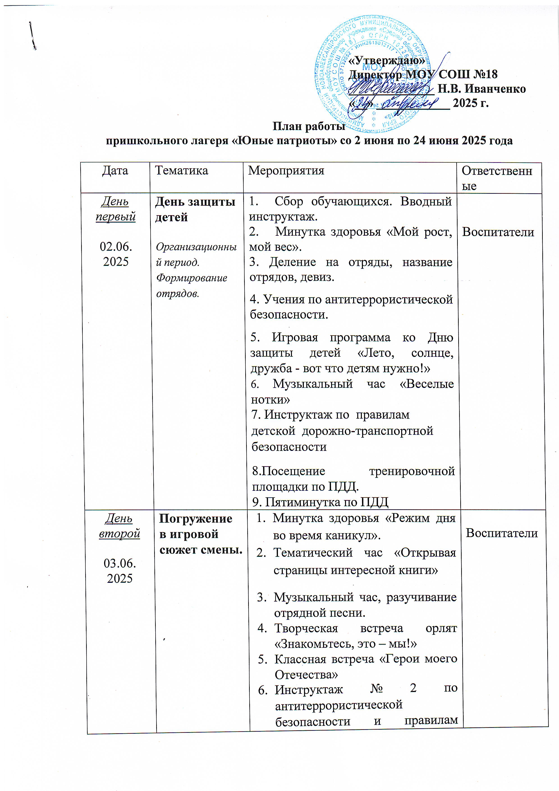

|  |  |  |  |
| --- | --- | --- | --- |
|  |  | поведения в чрезвычайной ситуации.  Тренировочная эвакуация по |  |
| *День третий*  04.06.  2025 | **«Национальные игры и забавы»** | 1. Минутка здоровья «Солнечный ожог. Первая помощь при ожоге». 2. Время отрядного творчества «Мы – Орлята!» 3. Игровая программа «Мы – одна команда!» 4. Тематический час:  **«Международный день невинных детей - жертв агрессии»** 5. Игра на сплочение «Летящее яйцо» 6. Инструктаж по правилам общения с незнакомыми людьми, обнаружение посторонних предметов и подозрительных лиц   7.Профилактическое мероприятие «Внимание: скутер, мопед, велосипед».  8.Пятиминутка по ПДД | Воспитатели |
| *День четвертый*    05.06.  2025 | **«Национальные и народные танцы»** | 1. Минутка здоровья «Осанка – основа красивой походки»   2. **Тематический час: «5 июня - Всемирный день охраны окружающей среды»**   1. Танцевальная программа «Танцуем вместе!» **(**национальные и народные танцы) 2. Игра «Веселые старты». 3. Посещение тренировочной площадки, практическое занятие «Мы и дорога» 4. Инструктаж по правилам противопожарной безопасности 5. Пятиминутка по ПДД |  |
| *День пятый*  06.06.  2025 | **«Устное народное творчество»**  **День русского языка** | 1. Минутка здоровья «Правильное   питание»   1. Конкурс знатоков   «Ларец народной мудрости»   1. Тематический час «Могуч и богат русский язык», к **Пушкинскому дню** 2. Профилактический час «Действия при пожаре: правила пожарной безопасности». 3. Конкурс рисунков «Там на неведомых дорожках» 4. Инструктаж по соблюдению правил электробезопасности 5. Пятиминутка по ПДД | Воспитатели |
| *День шестой*  09.06.  2025 | **«Великие изобретения и открытия».** | 1. Минутка здоровья «Друзья   Мойдодыра и наше здоровье»   1. Научно- познавательные встреч «Мир науки вокруг меня»   3. Конкурсная программа  «Эврика!»  5. Викторина- конкурс по ПДД «Загадки Степы Светофора».  6. Беседа «Пожары – большая беда для человека. Детские шалости с огнем и их последствия».  7. Инструктаж по правилам безопасности при проведении спортивных мероприятий  8. Пятиминутка по ПДД | Воспитатели |
| *День седьмой*  10.06.  2025 | **«Прикладное творчество и национальные ремёсла»** | 1. Минутка здоровья «Лесная аптека» 2. Мастер класс « Умелые ручки»   3. Игра по станциям  «Твори! Выдумывай! Пробуй!»  4.Игра «Зарница».  5.Фотомарафон «Мы вместе с бабушкой и мамой»  6.Акция «Мы граждане России»  7. Инструктаж по ТБ перед экскурсией  8. Пятиминутка по ПДД | Воспитатели |
| *День восьмой*  11.06.  2025 | **12 июня- День России** | 1. Минутка здоровья «Как ухаживать за зубами»  2. Викторина по символике региона «Я люблю тебя Россия»  3. Праздничная программа «Это всё моя Россия».  4. Конкурс рисунков «Любимые уголки родного края»  5.Постанционная игра «Достопримечательности Ставрополья»  6. Инструктаж по правилам поведения на водоемах  7. Пятиминутка по ПДД | Воспитатели |
| *День девятый*  16.06.  2025 | **«Национальная кухня»** | 1.Минутка здоровья «Вредные сестрички - вредные привычки».  2. Настольная игра «Экспедиция вкусов»  3. Экскурсия в музей «История казачества»  4.Час творчества «Кулинарный поединок национальных блюд»  5. Спортивный час «Всегда в Движении»  **7. Изготовление открыток ко Дню отца.**  8. Инструктаж по ТБ «Как защитить себя от укуса клеща»  9. Пятиминутка по ПДД | Воспитатели |
| *День десятый*  17.06.  2025 | **«Открытые тайны великой страны»** | 1.Минутка здоровья «Режим дня во время каникул».  2.Тематический час «Открываем Россию»  3.Праздничная танцевальная программа «В кругу друзей»  4.Викторина по символике региона  5.Просветительское мероприятие «Культурное наследие»  6. Инструктаж по ТБ «Оказание первой помощи при укусах насекомых»  7. Тренировочная эвакуация по ПБ из игровой комнаты.  8. Пятиминутка по ПДД | Воспитатели |
| *День одиннадцатый*  18.06.  2025 | **«Я и моя семьЯ»** | 1. Минутка здоровья «Закаливание».  2. Творческая мастерская «Подарок своей семье»  3. Гостиная династий защитников Отечества «Ими гордится Россия»  4. Посещение тренировочной площадки, практическое занятие «Я –велосипедист»  5.Урок – безопасности «Мульти –карнавал» уроки тетушки Совы- Беседа «Осторожно, водоем!».  6. Инструктаж по ТБ «ЕСЛИ ТЫ ДОМА ОДИН»  7. Пятиминутка по ПДД | Воспитатели |
| *День двенадца*  *тый*  19.06.  2025 | **День профилакти-ки «Имею право знать!»** | 1.Минутка здоровья «Первая помощь при укусах насекомых».  2. Профилактический час «О вреде наркотических средств»  3.Просмотр видеоролика «Губительная сигарета»  4. Акция «За здоровый образ жизни» (кросс)  5. Конкурс рисунков «Нет наркотикам!»  6. Тренировочная эвакуация по ПБ из столовой.  7. Инструктаж «Детский телефон доверия».  8. Пятиминутка по ПДД | Воспитатели |
| *День тринадцатыйтый*  20.06.  2024 | **День памяти и скорби.** | 1. Минутка здоровья «Гигиена в доме», «Мой рост, мой вес».  2.Час общения «Сохраним память поколений»  3. Акция «Стена Памяти»  4. Конкурс чтецов «Нет в России семьи такой, где б не памятен был свой герой»  6.Экстурсия к памятнику «15 воинам»  7.Игры и эстафеты на свежем воздухе  8. Инструктаж по профилактике телефонного терроризма  9. Пятиминутка по ПДД | Воспитатели |
| *День четырна*  *дцатый*  23.06.  2025 | **«Я и мои друзьЯ»** | 1.Минутка здоровья «Твой режим дня на каникулах»  2. Большая командная игра «Физкульт-УРА!»  3. Время отрядного творчества «От идеи – к делу!»  4. Конкурс знатоков «Что? Где? Когда?»  5. Конкурс рисунков «Ты лучший друг на земле»  6. Инструктаж по профилактике острых кишечных инфекций.  7. Пятиминутка по ПДД | Воспитатели |
| *День пятнадцатый*  24.06.  2025 | **День закрытия лагерной смены.** | 1.Минутка здоровья.  2.Итоговый сбор участников «Нас ждут новые открытия!»  3.Линейка закрытия смены «Содружество Орлят России»  4.Развлекательное мероприятие: В ритме «Движения Первых».  5. Инструктаж по правилам безопасного интернета  6. Пятиминутка по ПДД | Воспитатели |